บทที่ 4
ผลการทำงานของโปรแกรม

4.1 สรุปความสามารถที่โปรแกรมทำได้
1. ) โปรแกรมหน้าร้าน ( Front Store Application )
• ซื้อบัตรภาพยนตร์
• เปลี่ยนแปลงบัตรภาพยนตร์
• ยกเลิกบัตรภาพยนตร์
• แก้ไขข้อมูลส่วนตัว
• แสดงรายการสั่งซื้อทั้งหมด
2. ) โปรแกรมหลังร้าน ( Back Office Application )
• บริหารข้อมูลของโรงภาพยนตร์
• บริหารข้อมูลของรายการภาพยนตร์ที่เข้ามาฉายในโรงภาพยนตร์
• บริหารข้อมูลของวันเวลาการฉายภาพยนตร์แต่ละเรื่อง
• บริหารข้อมูลของลูกค้า
- โปรแกรมรับบัตรชมภาพยนตร์อัตโนมัติ
• การตรวจสอบข้อมูลการจอง
• การสั่งพิมพ์บัตรภาพยนตร์
- โปรแกรมสารสนเทศ (MIS Application)
• นำเสนอข้อมูลเกี่ยวกับธุรกิจภาพยนตร์

4.2 ผลของการทำงานของโปรแกรม
4.2.1. โปรแกรมหน้าร้าน ( Front Store Application )
• หน้ารายการหลัก
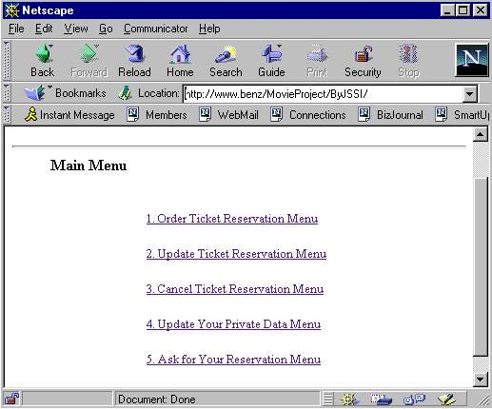

รูปที่ 4-1 แสดงรายการหลักของโปรแกรม

จากรูป แสดงรายการหลัก 5 รายการ ได้แก่ รายการซื้อบัตรภาพยนตร์ รายการแก้ไขรายการซื้อ รายการยกเลิกรายการซื้อ รายการแก้ไขข้อมูลส่วนตัว และสุดท้ายเป็นรายการแสดงการสั่งซื้อทั้งหมดของลูกค้า แต่ละรายการมีหน้าจอดังนี้

• รายการซื้อบัตรภาพยนตร์
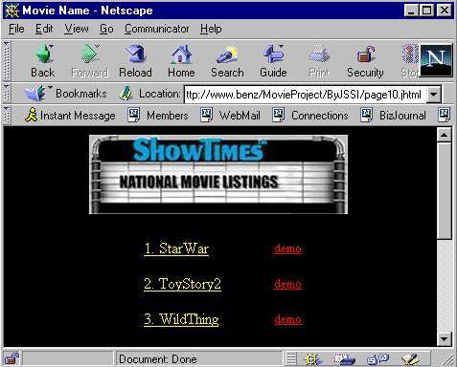

รูปที่ 4-2 แสดงรายการภาพยนตร์

ระบบจะแสดงรายการภาพยนตร์ทุกเรื่องที่ฉายในปัจจุบัน ลูกค้าสามารถเลือกเรื่องที่ต้องการโดยการคลิกที่ชื่อภาพยนตร์ ระบบจะเชื่อมต่อไปยังหน้าถัดไป

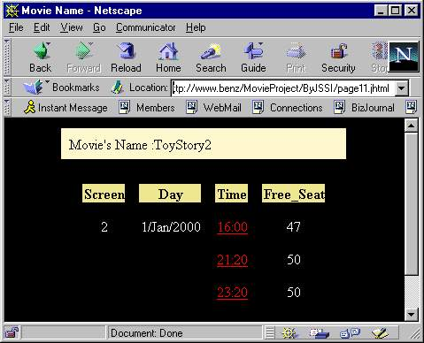

รูปที่ 4-3 แสดงรอบฉายของภาพยนตร์ที่เลือก

เมื่อลูกค้าส่งชื่อภาพยนตร์ที่ต้องการมาระบบจะหาข้อมูลวันเวลาฉายของภาพยนตร์เรื่องนั้น โครงงานนี้จะให้ลูกค้าสั่งซื้อล่วงหน้าได้ 3 วัน ระบบจึงแสดงวันเวลาฉาย 3 วันให้ลูกค้าเลือก

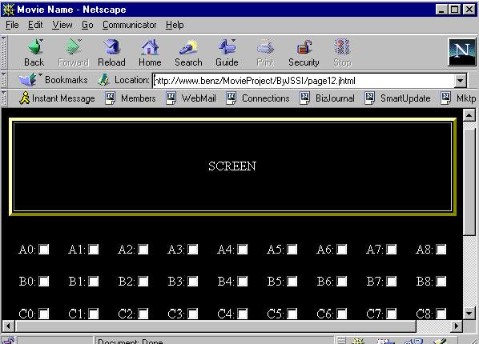

รูปที่ 4-4 แสดงรายการที่นั่งของโรงภาพยนตร์ที่ฉายในวันเวลาที่ต้องการ

เมื่อลูกค้าเลือกรายการภาพยนตร์ที่ต้องการดูและวันเวลาฉายที่ต้องการได้แล้ว ก็มาถึงขั้นตอนการเลือกที่นั่งในโรงภาพยนตร์ โดยลูกค้าสามารถคลิกเลือกที่นั่งที่ยังว่างได้เท่านั้น ที่นั่งที่ยังว่างระบบจะแสดงเป็นเช็คบล๊อค (check box) ลูกค้าสามารถเลือกที่นั่งได้คราวละมากกว่า 1 ที่

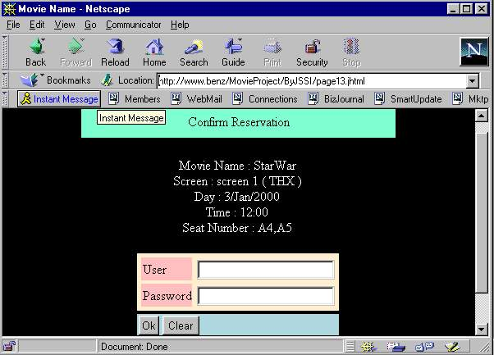

รูปที่ 4-5 แสดงฟอร์มสรุปข้อมูลการสั่งซื้อของลูกค้า

เมื่อลูกค้าเลือกรายการภาพยนตร์ที่ต้องการ รวมทั้งวันเวลาฉาย และที่นั่งก็มาขั้นตอนการจ่ายค่าบัตรภาพยนตร์ โดยลูกค้าใส่ ชื่อลูกค้า (username) และรหัสผ่าน ( password) ให้ถูกต้อง

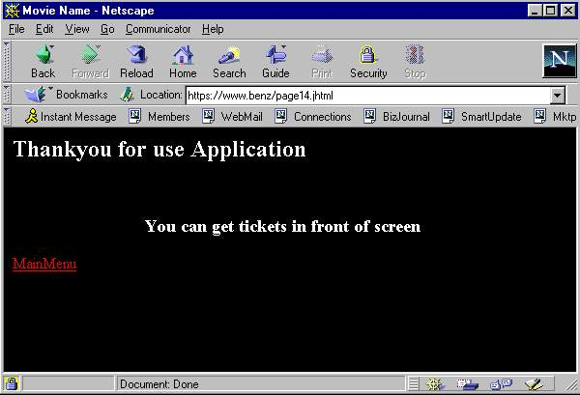

รูปที่ 4-6 แสดงการซื้อเสร็จสมบูรณ์

ระบบจะตรวจสอบรหัสผ่าน username และ password ลูกค้า ถ้าถูกต้องระบบจะทำการจองที่นั่งนั้นให้กับลูกค้าโดยทุกที่นั่งต้องว่างพร้อมให้ลูกค้าซื้อ จึงจะเป็นการซื้อที่สมบูรณ์ แล้วระบบจะหักเครดิต ตามจำนวนที่สั่งซื้อ

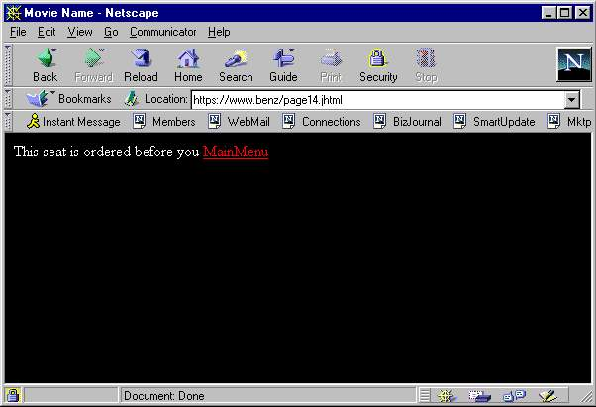

รูปที่ 4-7 แสดงการซื้อที่ไม่สมบูรณ์

ถ้าหากมีที่นั่งที่ใดที่หนึ่งไม่ว่าง ระบบจะถือว่าการซื้อครั้งนั้นไม่สมบูรณ์ให้ลูกค้าเลือกที่นั่งใหม่

• รายการเปลี่ยนแปลงบัตรภาพยนตร์
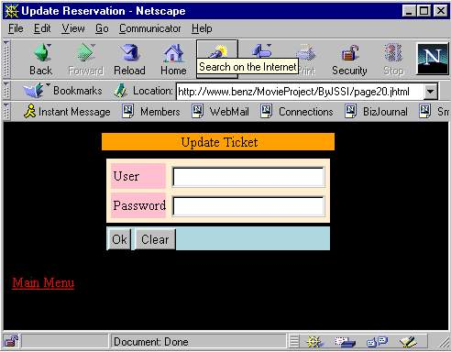

รูปที่ 4-8 แบบฟอร์มกรอกข้อมูล เพื่อขอเปลี่ยนบัตร

จากรูป เป็นฟอร์มให้ลูกค้ากรอกชื่อผู้ใช้ (username) และ รหัสผ่าน( password) ให้ถูกต้อง เพื่อขอเปลี่ยนแปลงบัตรภาพยนตร์ เมื่อลูกค้าใส่ข้อมูลถูกต้อง ระบบก็จะแสดงหน้าถัดไป

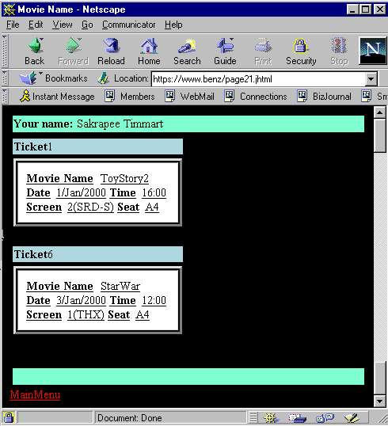

รูปที่ 4-9 แสดงรายการบัตรภาพยนตร์

จากรูป แสดงรายการซื้อบัตรภาพยนตร์เฉพาะรายการที่ยังไม่ไปรับบัตรที่หน้าโรงภาพยนตร์ ในรายการเหล่านี้ ลูกค้าสามารถขอเปลี่ยนแปลงรายการได้ เช่น ขอเปลี่ยนเรื่องที่ต้องการดู ขอเปลี่ยนวันเวลารอบใหม่ หรือขอเปลี่ยนที่นั่งใหม่ โดยการคลิกที่ฟิลด์ที่ต้องการเปลี่ยนของบัตรแต่ละใบ ระบบจะส่งต่อไปยังหน้าที่ให้ลูกค้าทำการเลือก เรื่อง รอบฉาย วันเวลา หรือที่นั่งใหม่ โดยมีหน้าจอ เหมือนกับรายการซื้อบัตร ที่กล่าวไปแล้ว

• รายการยกเลิกบัตรภาพยนตร์

รูปที่ 4-10 แสดงแบบฟอร์มข้อมูล เพื่อยกเลิกบัตร
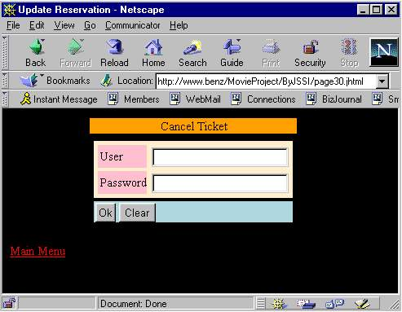

จากรูป เป็นฟอร์มให้ลูกค้ากรอกชื่อผู้ใช้ ( username) และรหัสผ่าน (password) ให้ถูกต้องเพื่อขอยกเลิกบัตรภาพยนตร์ เมื่อลูกค้าใส่ข้อมูลถูกต้องระบบก็จะแสดงหน้าถัดไป

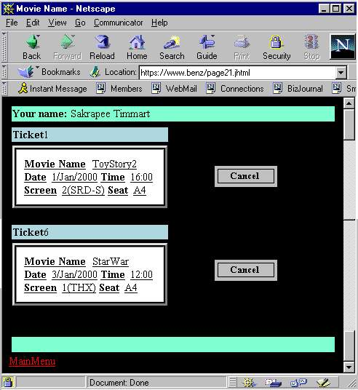

รูปที่ 4-11 แสดงรายการบัตรภาพยนตร์เมื่อขอยกเลิกบัตร

จากรูปเป็นการแสดงรายการซื้อบัตรภาพยนตร์เฉพาะรายการที่ยังไม่ไปรับบัตรที่หน้าโรงภาพยนตร์ ในรายการเหล่านี้ลูกค้าสามารถขอยกเลิกบัตรได้ โดยการคลิกที่ยกเลิกระบบจะทำการยกเลิกรายการนั้นไป พร้อมคืนเครดิตให้แก่ลูกค้า

• แก้ไขข้อมูลส่วนตัว
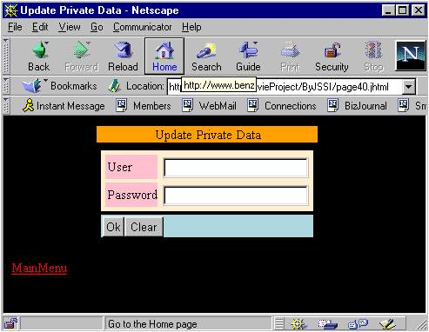

รูปที่ 4-12 แสดงแบบฟอร์มกรอกข้อมูล เพื่อขอแก้ไขข้อมูลส่วนตัว

จากรูป เป็นฟอร์มให้ลูกค้ากรอกชื่อผู้ใช้ ( username) และรหัสผ่าน ( password ) ให้ถูกต้องเพื่อขอแก้ไขข้อมูลส่วนตัว เมื่อลูกค้าใส่ข้อมูลถูกต้อง ระบบก็จะแสดงหน้าถัดไป

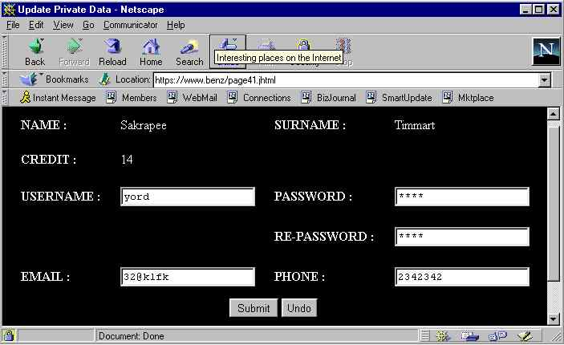

รูปที่ 4-13 แสดงข้อมูลส่วนตัวลูกค้า

จากรูป ระบบจะแสดงข้อมูลส่วนตัวลูกค้าโดยในฟิลด์ที่อนุญาติให้ลูกค้าแก้ไขเองได้ เช่น ชื่อผู้ใช้ (username) และ รหัสผ่าน( password) ที่ลูกค้าต้องการใช้ หรือจะเป็นอี-เมล์ เบอร์โทรศัพท์ ระบบจะแสดงเป็นช่องข้อความแก้ค่าได้ ส่วนในฟิลด์ที่ไม่อนุญาติให้ลูกค้าแก้ไขเอง เช่น เครดิตลูกค้าเป็นสิทธ์ของพนักงานในโรงภาพยนตร์ระบบก็จะแสดงเป็นเลเบล

• แสดงรายการสั่งซื้อบัตรทั้งหมด
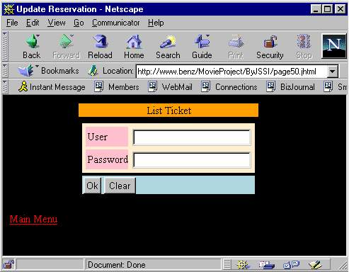

รูปที่ 4-14 แสดงแบบฟอร์ม เพื่อขอดูรายการบัตรที่ซื้อทั้งหมด

จากรูป เป็นฟอร์มให้ลูกค้ากรอกชื่อผู้ใช้ (username) และรหัสผ่าน (password ) ให้ถูกต้อง เพื่อขอดูรายการซื้อบัตรทั้งหมดเมื่อลูกค้าใส่ข้อมูลถูกต้อง ระบบก็จะแสดงหน้าถัดไป

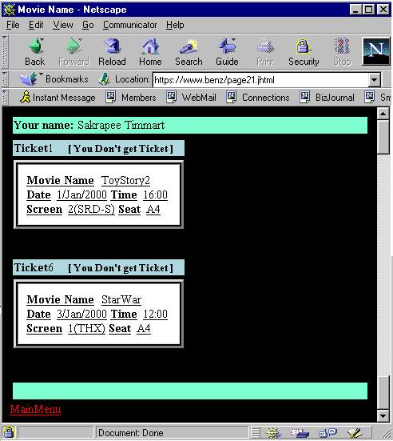

รูปที่ 4-15 แสดงรายการบัตรภาพยนตร์ทั้งหมด

จากรูปเป็นการแสดงรายการซื้อบัตรภาพยนตร์ทั้งหมดของลูกค้าทั้งที่ยังไม่ไปรับบัตร และที่ไปรับบัตรแล้ว รวมทั้งแสดงรายการที่ลูกค้าได้ทำการยกเลิกบัตรไป

    - โปรแกรมหลังร้าน ( Back Office Application )

รูปที่ 4-16 แสดง แบบฟอร์กรอกข้อมูล เพื่อบริหารข้อมูลต่างๆ

จากรูป เป็นฟอร์มให้พนักงานกรอกชื่อผู้ใช้ (username) และรหัสผ่าน ( password ) ให้ถูกต้อง เพื่อบริหารข้อมูลโรงภาพยนตร์ทั้งหมด เมื่อพนักงานใส่ข้อมูลถูกต้องระบบก็จะแสดงหน้าถัดไป

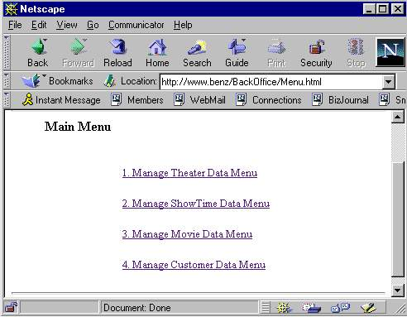

รูปที่ 4-17 แสดงหน้าจอรายการหลัก

จากรูปเป็นหน้าจอการทำงานหลักของโปรแกรม มีรายการต่างๆ ดังนี้

• บริหารข้อมูลโรงภาพยนตร์
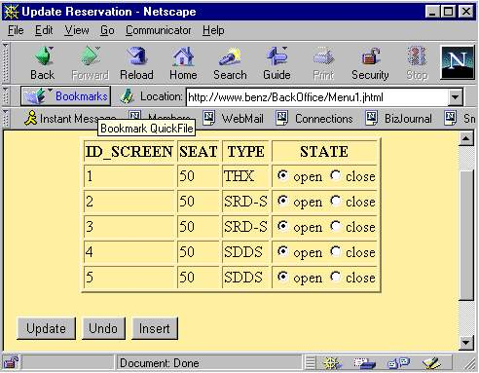

รูปที่ 4-18 แสดงรายละเอียดของโรงภาพยนตร์

จากรูปแสดงรายละเอียดของโรงภาพยนตร์เช่น จำนวนที่นั่ง ระบบเสียงในโรง และสถานะการใช้งานของโรงภาพยนตร์ว่าขณะนี้เปิดบริการ หรือปิดซ่อมบำรุง พนักงานสามารถสั่งเปิดหรือปิดการให้บริการโรงภาพยนตร์โรงใดก็ได้

• บริหารข้อมูลเวลาการฉายในโรงภาพยนตร์
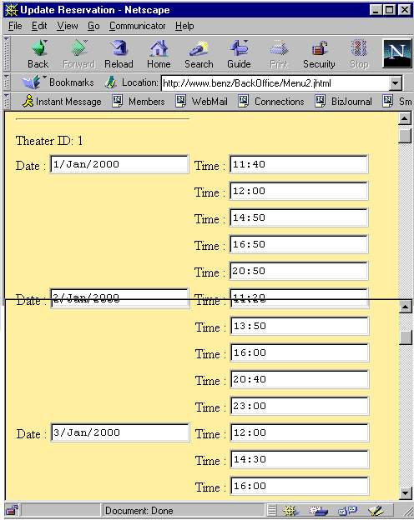

รูปที่ 4-19 แสดงวันเวลาฉายของโรงภาพยนตร์แต่ละโรง

จากรูปเป็นข้อมูลรอบฉายของโรงภาพยนตร์ทุกโรงในของหน่วยงาน จะขอยกตัวอย่างจากรูปเป็นโรงภาพยนตร์ที่ 1 ว่ามีเวลาในการฉายได้วันละ 5 รอบ นั้น เป็นเวลาใดบ้าง โดยพนักงานสามารถใส่เวลาฉาย 5 รอบนั้นได้ตามสมควร โครงงานนี้กำหนดให้มีการซื้อบัตรได้ล่วงหน้า 3 วัน ตามรูปจึงแสดงรอบฉายทั้ง 5 รอบ เป็นเวลา 3 วัน ที่ให้บริการ

• บริหารข้อมูลภาพยนตร์

รูปที่ 4-20 แสดงรายละเอียดของภาพยนตร์แต่ละเรื่อง
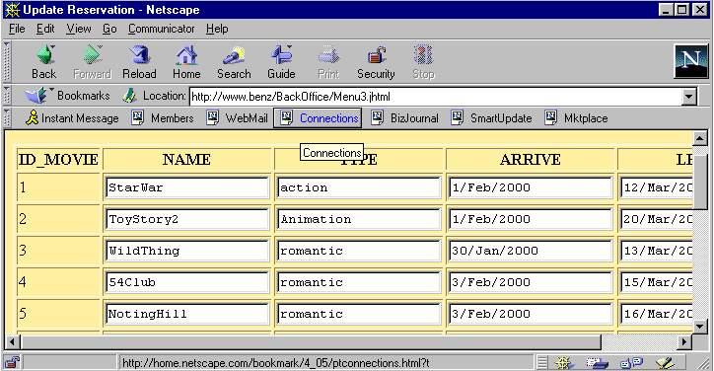

จากรูปแสดงข้อมูลชื่อ ประเภท วันเข้าฉายวันออกฉายของภาพยนตร์ทุกเรื่องในโรงภาพยนต์ ให้พนักงานสามารถเพิ่มเติมภาพยนต์ใหม่ๆ ที่เข้ามาฉายได้ และพนักงานจะต้องนำภาพยนตร์เหล่านี้เข้าไปฉายในรอบฉายต่างๆ ที่มีในข้อมูลเวลาการฉายในโรงภาพยนตร์

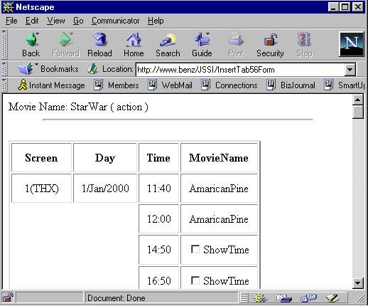

รูปที่ 4- 21 แสดงฟอร์มการนำภาพยนตร์เข้าไปฉายในรอบต่างๆ

จากรูปเป็นการนำภาพยนตร์ที่ต้องการฉาย เข้าไปฉายในรอบวันเวลาต่าง ๆ ที่ได้จัดเตรียมไว้แล้วในข้อมูลการฉายของแต่ละโรงภาพยนตร์

• บริหารข้อมูลลูกค้า
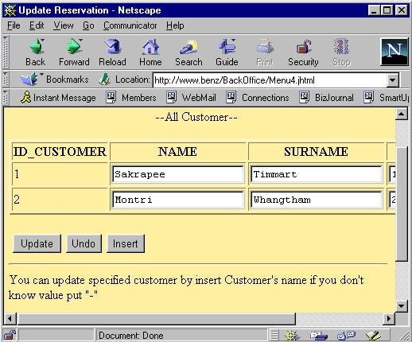

รูปที่ 4-22 แสดงรายละเอียดข้อมูลลูกค้า

จากรูป แสดงข้อมูลลูกค้าในส่วนที่ให้สิทธิแก่พนักงานในการแก้ไขเปลี่ยนแปลง เช่นชื่อจริง นามสกุลจริง เครดิต ลูกค้า ส่วนข้อมูลอื่นเช่นชื่อผู้ใช้ ( username) และรหัสผ่าน (password ) ซึ่งเป็นสิทธิของลูกค้าในการแก้ไขก็จะอยู่ในส่วนของโปรแกรมหน้าร้าน (Front Store)

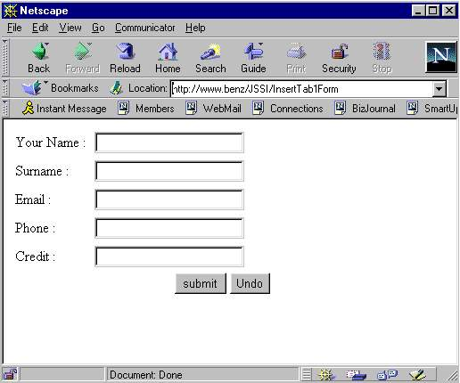

รูปที่ 4- 23 แสดงแบบฟอร์มการสมัครลูกค้า

จากรูป พนักงานสามารถรับสมัครลูกค้าใหม่ได้ ด้วยการกรอกแบบฟอร์ม

4.2.3. โปรแกรมบริการบัตรชมภาพยนตร์อัตโนมัติ
เริ่มการทำงานที่หน้าแรกของโปรแกรม จะให้ผู้ใช้เลือกภาษาในการทำงาน
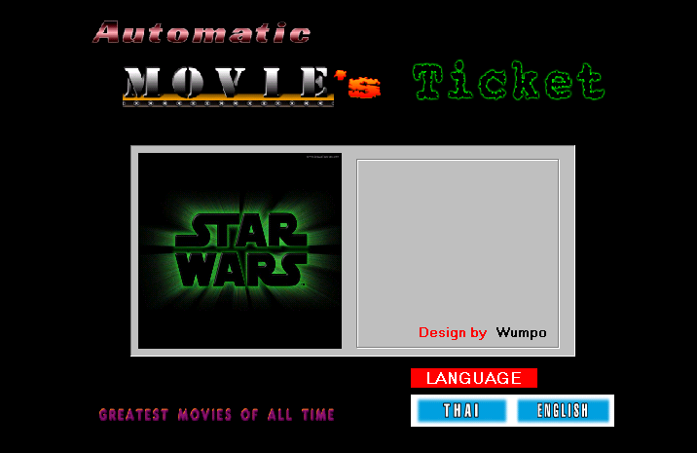

รูปที่ 4-24 แสดงแบบฟอร์มของโปรแกรมบริการบัตรชมภาพยนตร์อัตโนมัติ

เมื่อผู้ใช้เลือกภาษาที่ต้องการแล้ว จะเข้าสู่แบบฟอร์มที่ 2 ในแบบฟอร์มนี้ ผู้ใช้จะต้องทำการกรอกชื่อ (user name) และรหัสผ่าน (password) ให้ถูกต้อง

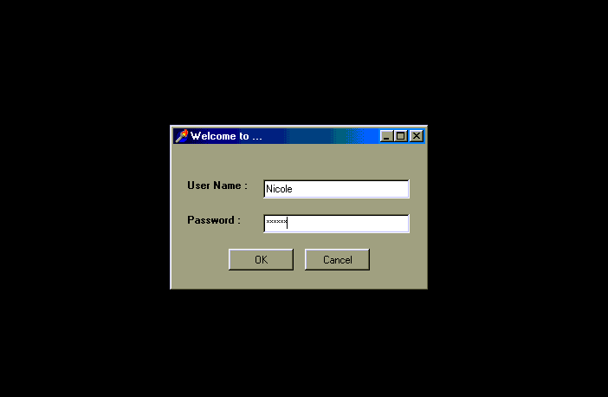

รูปที่ 4-25 แสดงแบบฟอร์มกรอก user name และ password

โปรแกรมจะทำการตรวจสอบชื่อผู้ใช้ (username) และรหัสผ่าน (password) ที่ผู้ใช้กรอกลงไปกับข้อมูลในฐานข้อมูลว่าถูกต้องหรือไม่ ถ้าไม่ถูกต้องโปรแกรมก็จะแสดงข้อความเตือน ในรูปแบบต่างๆ
แต่ถ้าข้อมูลดังกล่าวถูกต้อง โปรแกรมจะอนุญาตให้ผู้ใช้เข้าไปทำงานในแบบฟอร์มต่อไป

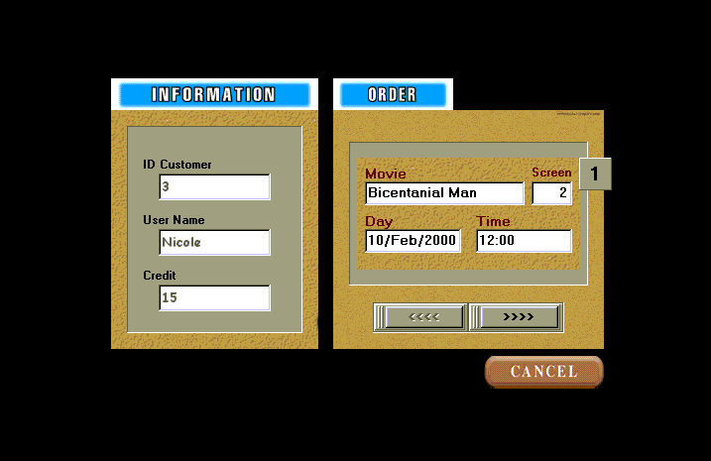

รูปที่ 4-26 แสดงแบบฟอร์มแสดงภาพยนตร์ที่ลูกค้าจอง

ในฟอร์มที่ 3 ของโปรแกรม จะแสดงรายละเอียดต่างๆของผู้ใช้ที่ได้จากการตรวจสอบฐานข้อมูล และรายการสั่งจองภาพยนตร์ที่ผู้ใช้ได้จองผ่านอินเตอร์เน็ตไว้ โดยผู้ใช้สามารถเลือกให้ระบบพิมพ์บัตรตามภาพยนตร์ที่ต้องการได้ โดยคลิกที่หมายเลขภาพยนตร์ ในกรณีที่ลูกค้าได้ทำการจองภาพยนตร์ไว้หลายเรื่อง ก็สามารถเลือกเรื่องที่ต้องการได้โดยคลิกปุ่ม >>> ได้

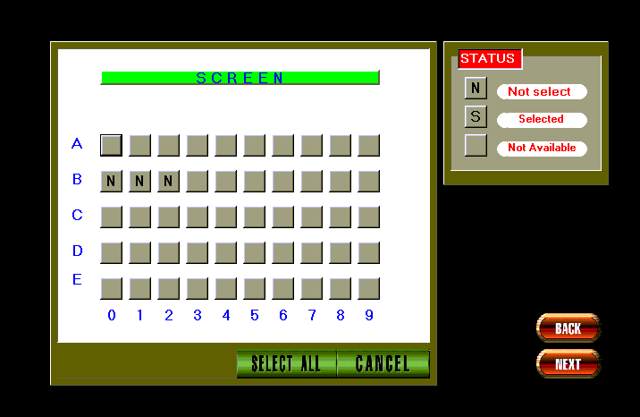

รูปที่ 4-27 แสดงแบบฟอร์มแสดงที่นั่งที่ลูกค้าจอง

เมื่อลูกค้าเลือกภาพยนตร์ที่ต้องการ ก็จะต้องเลือกที่นั่งที่ต้องการรับบัตรในหน้าต่อไป โดยการคลิกที่ตำแหน่งที่นั่ง ซึ่งที่นั่งที่ได้จองไว้ แต่ยังไม่ได้รับบัตรจะแสดงด้วยตัวอักษร “N” เมื่อเลือกแล้วโปรแกรมจะเปลี่ยนสถานะของที่นั่งนั้นเป็นตัวอักษร “S” ส่วนที่นั่งอื่นๆ ลูกค้าไม่สามารถเลือกได้
เมื่อลูกค้าเลือภาพยนตร์และที่นั่งที่ต้องการรับบัตรแล้วจะเข้าสู่ขั้นตอนสุดท้าย คือ การพิมพ์บัตรภาพยนตร์ ซึ่งถือเป็นการจบการทำงาน

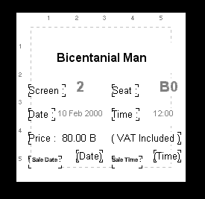

รูปที่ 4-28 แสดงลักษณะบัตรภาพยนตร์

    - โปรแกรมสารสนเทศ (MIS Application)
โปรแกรมสารสนเทศสำหรับการบริหารธุรกิจภาพยนตร์ มุ่งเน้นในการนำเสนอข้อมูลต่างๆที่
เกี่ยวข้องกับโรงภาพยนตร์ ทั้งข้อมูลประจำวัน ข้อมูลประจำเดือน รวมทั้งสรุปข้อมูลประจำปี ดังนี้
เริ่มต้นที่แบบฟอร์มแรกของโปรแกรมจะให้ผู้ใช้เลือกการทำงาน โดยแบ่งเป็นเมนูต่างๆ ดังรูป

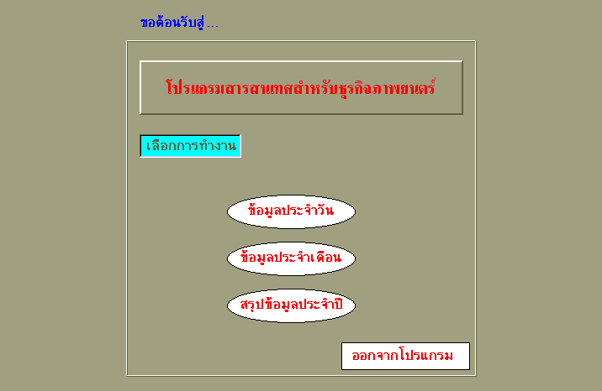

รูปที่ 4-29 แสดงแบบฟอร์มแรกของโปรแกรมสารสนเทศ

เมนูข้อมูลประจำวัน แสดงแบบฟอร์มการทำงาน ดังรูป 4-30 ผู้ใช้สามารถเลือกดูข้อมูลประจำ
วันต่างๆ ได้โดยการคลิกที่ปฏิทิน ซึ่งข้อมูลที่แสดง คือยอดรวมทั้งสิ้นของผู้เข้าชมภาพยนตร์ในวันที่เลือก
นอกจากนี้ ผู้ใช้ยังสามารถดูข้อมูลที่ละเอียดขึ้น คือ จำนวนผู้ชมในภาพยนตร์เรื่องต่างๆได้ โดยการคลิกที่ปุ่ม >>> และย้อนดูข้อมูลเก่าโดยคลิกปุ่ม <<< ดังรูป 4-31

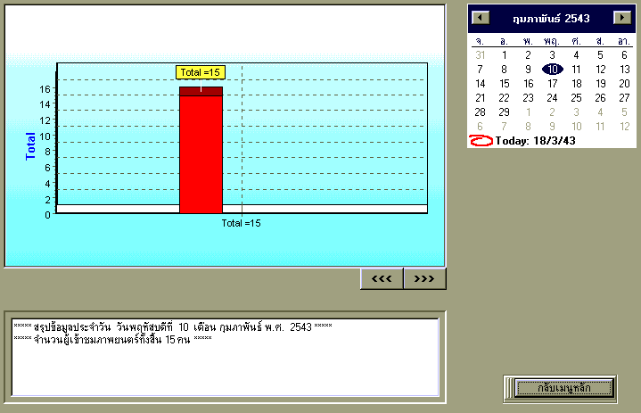
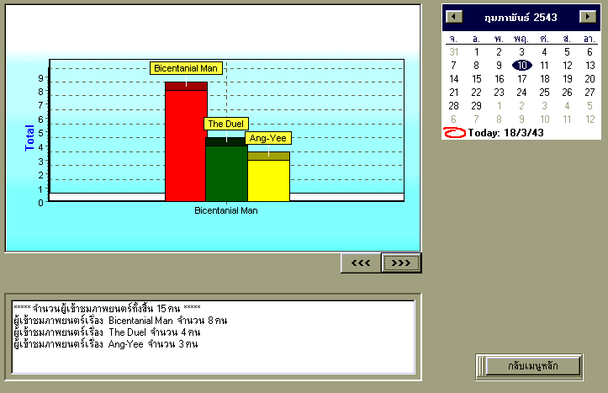

รูปที่ 4- 30 แสดงแบบฟอร์มการทำงานของเมนูข้อมูลประจำวัน

รูปที่ 4-31 แสดงรายละเอียดย่อยของเมนูข้อมูลประจำวัน

เมนูข้อมูลประจำเดือน จะมีการนำเสนอข้อมูลในลักษณะ เดียวกัน แต่ให้ผู้ใช้ทำการเลือกดูข้อมูลจากเดือนที่ต้องการ โดยการเลือกที่กล่อง ComboBox ดังรูป

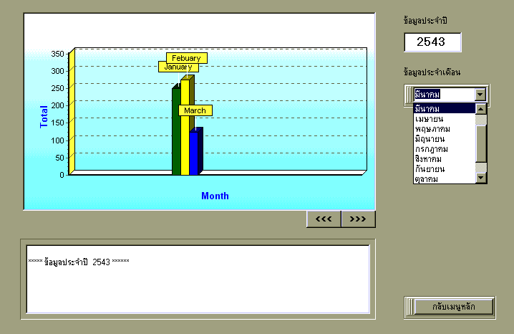

รูปที่ 4-32 แสดงแบบฟอร์มการทำงานของเมนูข้อมูลประจำเดือน

เมนูสรุปข้อมูลประจำปี จะนำเสนอข้อมูลในปีต่างๆ ที่ผู้ใช้เลือก รวมถึงข้อมูลปลีกย่อยอื่นๆ เช่น รายได้รวมประจำปี หรือประจำเดือนเป็นต้น รวมถึงการแสดงรายชื่ออันดับภาพยนตร์ทำรายได้ดังรูป4-33

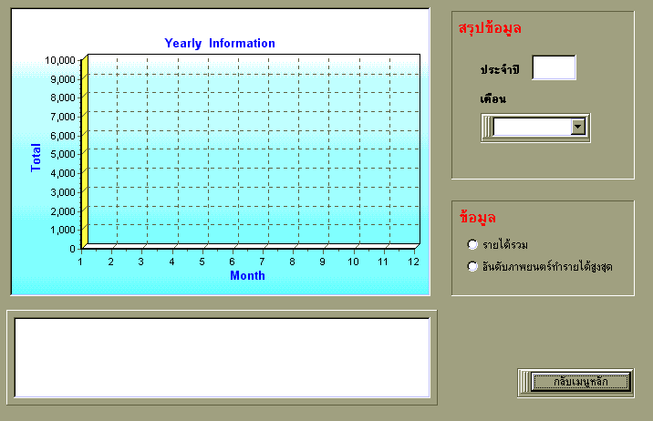

รูปที่ 4-33 แสดงการทำงานของเมนูสรุปข้อมูลประจำปี

